VIP МОРСКОЕ САФАРИ

Если в душе Вы настоящий исследователь, то рутешествие «Морское сафари» на фешенебельной яхте гарантирует Вам незабывалые эмоции и неповторимые впечатления!
Экскурсия «Морское сафари» идеально подходит для активного семейного отдыха и просто релаксации. При этом каждый может решить принимать ли ему участие в активной части или же насладиться отдыхом на палубе яхты.
Это морское путешествие проходить вокруг по юго-востоным и восточным побережьям острова, где Вашему взору открывается самое лучшее море и пляжи. Идеально плыть сюда на яхте – мимо скалистых обрывов, пиратских пещер и изумрудных лагун. В бухте Потамос – рыборазводная ферма в открытом море, дальше доступные только с воды пещеры, образованные сталактитами и сталагмитами. Вас ждут Мост Влюбленных. Пещера Пасть Акулы. Минуя один из самых красивых пляжей Европы – Нисси, Вы отправитесь к пиратским пещерам Айа Напы. Двигаясь в направлении мыса Каво Греко – крайней юго-восточной точки острова, Вы увидите Королевские пещеры, культовое место около Протараса – бухту Фиг Три (бухта смоковницы). Здесь, в Голубой лагуне и других заливах мыса Греко приятнее всего заниматься сноркерлингом, скубадайвингом и просто плескаться.
На борту Вам будет предложен эксклюзивный обед, который удовлетворит вкус каждого гурмана, и разнообразные напитки, включая алкогольные.
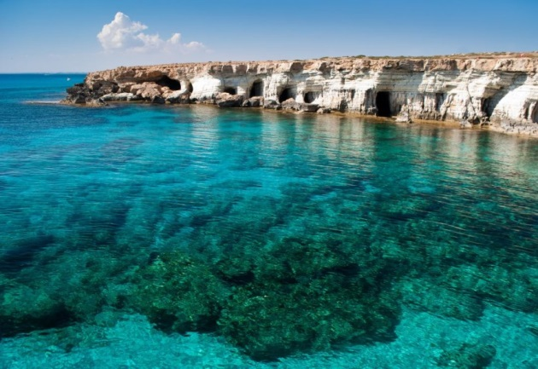 | 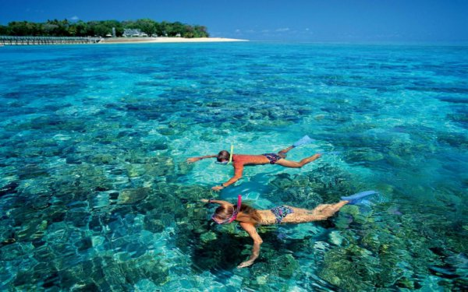

СТОИМОСТЬ
Взрослый 180 евро / детский 100 евро

